ВНИМАНИЕ!!!

В связи с выявлением двух лабораторно подтверждённых случаев бешенства у животных на территории Ямало-Ненецкого автономного округа, а также участившимися случаями появления диких животных (лисы, песцы) в пределах муниципального образования государственное бюджетное учреждение «Салехардский центр ветеринарии» предупреждает население об опасности контактов с животными. Такое поведение нетипично для диких животных и может быть признаком заражения бешенством.
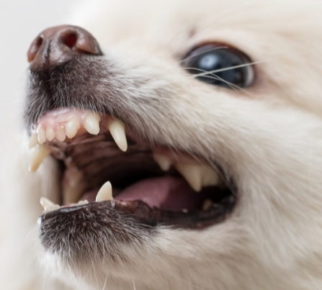
Бешенство –это заболевание вирусной природы, возникающее в результате укуса зараженным животным, характеризующееся тяжелыми поражениями нервной системы и приводящее к летальному (смертельному) исходу.
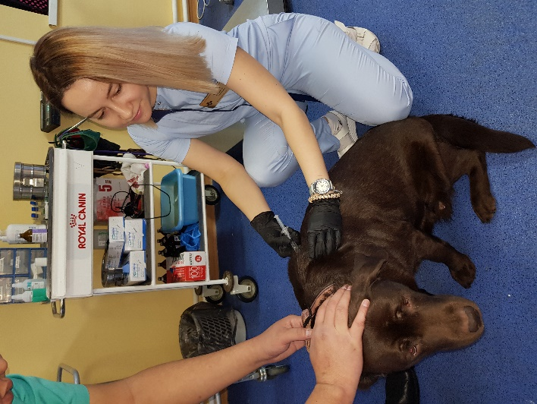
Убедительная просьба не подходить к диким животным и не прикармливать их. Помните - животные, заболевшие бешенством не всегда проявляют агрессивное поведение проявлению клинической картины предшествует скрытый (инкубационный) период. Животное в это время также опасно. Кроме того, животное заболевшее бешенством может быть и излишне ласковым стремится лизнуть в лицо. Поскольку вирус содержится в слюне заражение может наступить и при попадании её на слизистые оболочки или повреждённые участки кожи.
Если Вас укусило животное, подозрительное по заболеванию бешенством, необходимо немедленно обратиться в травматологический пункт.
Позаботьтесь о вакцинации ваших домашних питомцев против бешенства. Для этого можете обратиться в ближайшую ветеринарную клинику.
При обнаружении указанных выше признаков у домашних животных, либо при неадекватном поведении диких животных, нападении диких животных на домашних животных (собак и кошек) либо на людей, а также трупов павших животных просьба сообщать в государственное бюджетное учреждение «Салехардский центр ветеринарии» по тел. 8(34922) 4-00-10, 4-63-21.

